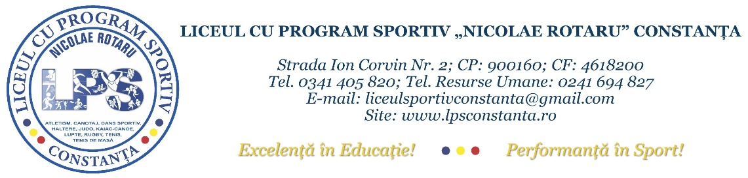

NR. 3569/29.10.2025
Cerere de oferta produse de catering de unica folosinta
Prin prezenta , Liceul Cu Program Sportiv ,,Nicolae Rotaru,, Constanta str. Ion Corvin Nr.2 .
Solicitam oferte de pret pentru urmatoarele produse de caterig de unica folosinta:

Casolete doua compartimente 5 set
Cutii supa cu capace 2 set

Cod CPV: 39222100-5 Articole de catering de unica folosinta (Rev.2)

Criteriul de atribuire: prețul cel mai scăzut
Operatorul economic va trebui sa dovedească o formă de înregistrare în condițiile legii din țara de rezidență, din care să reiasă că este legal constituit, că nu se află în niciuna din situațiile de anulare a constituirii precum si faptul că are capacitatea profesională de a realiza activitățile care fac obiectul contractului de achiziție publică, prin prezentarea certificatului constatator (copie) emis de Registrul Național al Registrului Comerțului sau, pentru persoanele juridice străine, documente echivalente, emise in conformitate cu legislația aplicabilă în țara de rezidență, prin care se dovedește forma de înregistrare ca persoană fizică/juridică.
Oferta va fi transmisă până pe data de 31.10.2025 pe adresa de E-mail: : liceulsportivconstanta@gmail.com

Intocmit ,
Administrator de patrimoniu
Stoian Gabriela Anca

